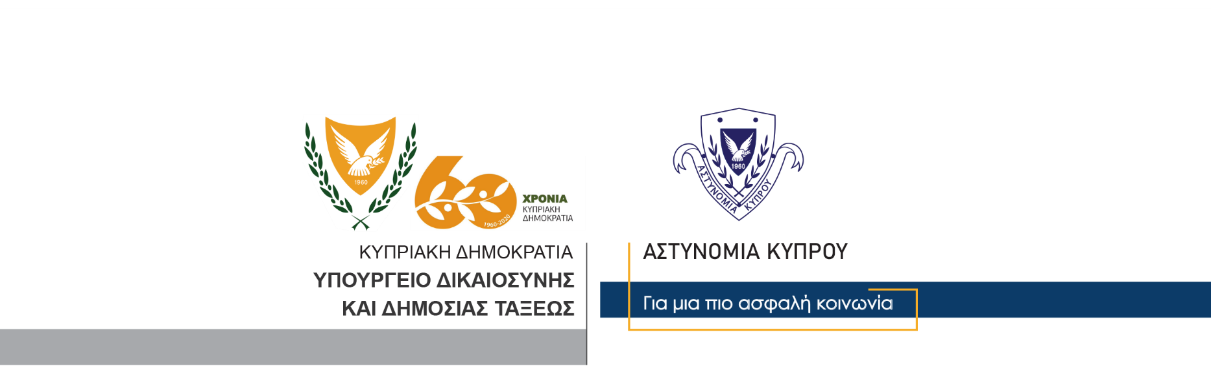

Υποδιεύθυνση Επικοινωνίας
Δημοσίων Σχέσεων & Κοινωνικής Ευθύνης

29 Δεκεμβρίου, 2020
Δελτίο Τύπου 1 – Πλαστές πινακίδες εγγραφής – Ο Περί Λοιμοκάθαρσης Νόμος – Τροχαία αδικήματα - σύλληψη
*** Μέλη της Αστυνομικής Διεύθυνσης Πάφου, ενώ διενεργούσαν χθες το απόγευμα τροχονομικούς ελέγχους, έκαναν σήμα σε οδηγό να σταματήσει για έλεγχο.
Ο οδηγός ακινητοποίησε το αυτοκίνητό του και εξήλθε του οχήματος μαζί με ακόμη 3 επιβάτες (δεν έφερε κανείς προστατευτική μάσκα) και τράπηκαν σε φυγή.
Τα μέλη της Αστυνομίας κατάφεραν και ακινητοποίησαν ένα εκ των επιβατών, ενώ οι υπόλοιποι τρεις κατάφεραν και διέφυγαν.
Από έλεγχο που ακολούθησε διαπιστώθηκε ότι οι πινακίδες εγγραφής που έφερε το πιο πάνω αυτοκίνητο, δεν ήταν δικές του, αλλά ανήκουν σε άλλο αυτοκίνητο, καθώς επίσης και ο αριθμός πλαισίου που έφερε, ανήκει σε άλλο όχημα.
Εναντίον του πιο πάνω προσώπου ηλικίας 21 ετών, εκδόθηκε δικαστικό ένταλμα και συνελήφθη για διευκόλυνση των ανακρίσεων.
Η Τροχαία Πάφου συνεχίζει τις εξετάσεις.

Κλάδος Επικοινωνίας

